|  |  |
| --- | --- |
|  |  |

Basi di Dati e Conoscenza

Progetto A.A. 2018/2019

SISTEMA DI GESTIONE DI CORSI DI LINGUE STRANIERE

0242178

Antonio D’Orazio

**Indice**

1. Descrizione del Minimondo 3

2. Analisi dei Requisiti 4

3. Progettazione concettuale 9

4. Progettazione logica 13

5. Progettazione fisica 18

Appendice: Implementazione 25

Tutto il testo su sfondo grigio, all’interno di questo template, deve essere eliminato prima della consegna. Viene utilizzato per fornire informazioni sulla corretta compilazione del report di progetto.

Non modificare il formato del documento:

- Carattere: Times New Roman, 12pt

- Dimensione pagina: A4

- Margini: superiore/inferiore 2,5cm, sinistro/destro: 1,9cm

L’assegnazione della tesina può essere effettuata online, visitando il sito <https://www.pellegrini.tk/progetti/> ed inserendo i propri dati. Per qualsiasi problema, contattare il docente via email all’indirizzo [pellegrini@diag.uniroma1.it](mailto:pellegrini@diag.uniroma1.it).

# Descrizione del Minimondo

|  |  |
| --- | --- |
|  |  |
| 1 2 3 4 5 6 7 8 9 101112131415161718192021222324252627282930313233 | Si progetti un sistema informativo per la gestione dei corsi di lingua inglese, tenuti presso un instituto di insegnamento. Tutte le informazioni fanno riferimento ad un solo anno scolastico in corso, e non viene richiesto di mantenere le informazioni relative agli anni scolastici precedenti (è quindi necessario prevedere un’opportuna funzionalità per indicare che si vuole riconfigurare il sistema per l’avvio di un nuovo anno scolastico). La base dati deve avere le seguenti caratteristiche e mantenere le seguenti informazioni.  I corsi sono organizzati per livelli. Ciascun livello è identificato dal nome del livello stesso (ad esempio Elementary, Intermediate, First Certificate, Advanced, Proficiency); inoltre è specificato il nome del libro di testo e se viene richiesto di sostenere un esame finale.  I corsi sono identificati univocamente dal nome del livello cui afferiscono e da un codice progressivo, necessario per distinguere corsi che fanno riferimento allo stesso livello. Per ciascun corso sono note la data di attivazione, il numero e le informazioni anagrafiche degli iscritti e l’elenco dei giorni ed orari in cui è tenuto.  Per gli insegnanti sono noti il nome, l’indirizzo, la nazione di provenienza, ed i corsi a cui sono stati assegnati. Ad un corso può essere assegnato più di un insegnante, assicurandosi che in una determinata fascia oraria un insegnante sia assegnato ad un solo corso.  Per gli allievi sono noti il nome, un recapito, il corso a cui sono iscritti, la data di iscrizione al corso e il numero di assenze fatte finora (è di interesse tenere traccia dei giorni specifici in cui un allievo è stato assente). Gli allievi possono anche prenotare lezioni private, qualora vogliano approfondire alcuni aspetti della lingua inglese. Si vuole tener traccia di tutte le lezioni private eventualmente richieste da un allievo, in quale data e con quale insegnante. La prenotazione di una lezione individuale non può avvenire in concomitanza di un altro impegno di un insegnante.  La scuola organizza anche un insieme di attività culturali. Ciascuna attività è identificata da un codice progressivo, e sono noti il giorno e l’ora in cui verrà tenuta. Nel caso di proiezioni in lingua originale, sono noti il nome del film ed il nome del regista. Nel caso di conferenze, sono noti l’argomento che verrà trattato ed il nome del conferenziere. Per poter partecipare alle attività gli allievi devono iscriversi.  Il personale amministrativo della scuola deve poter inserire all’interno del sistema informativo tutte le informazioni legate ai corsi ed agli insegnanti e possono generare dei report indicanti, su base mensile, quali attività hanno svolto gli insegnanti. Il personale di segreteria gestisce le iscrizioni degli utenti della scuola ai corsi. Gli insegnanti possono generare dei report indicanti la propria agenda, su base settimanale. |

# Analisi dei Requisiti

## Identificazione dei termini ambigui e correzioni possibili

|  |  |  |  |
| --- | --- | --- | --- |
| **Linea** | **Termine** | **Nuovo termine** | **Motivo correzione** |
| 9 | Nome | Titolo | Omonimia |
| 7, 10 | Nome | Denominazione | Omonimia |
| 12 | Informazioni Anagrafiche | Nominativo, indirizzo | Ambiguità su ciò che è richiesto. Suddivisione del termine in due attributi atomici già utilizzati per indicare lo stesso significato. |
| 12 | Numero | Numero di telefono | Ambiguità sull’entità a cui appartiene il termine. |
| 14, 17, 26, 27 | Nome | Nominativo | Omonimia. Inoltre il termine ‘Nome’ in questo caso crea ambiguità poiché si riferisce ad un nominativo completo (Nome e Cognome). Ciò è motivato dal fatto che è illogico salvare – ad esempio nel caso degli allievi – solamente il nome e non anche il cognome. Discorso analogo per le altre entità coinvolte che utilizzano questo attributo. |
| 13 | Iscritti | Allievi | Sinonimo di allievi ed omonimia nella frase “Il corso a cui sono iscritti” |
| 31 | Attività | Impegni | Sinonimo di impegno ed omonimia con Attività Culturale. |
| 17 | Recapito | Indirizzo | Sinonimo di indirizzo |
| 32 | Utenti della scuola | Allievi | Sinonimo di allievi |
| 22 | Lezione individuale | Lezione private | Sinonimo |
| 33 | Agenda | Lista degli impegni | Per rendere piu chiaro il legame tra l’agenda e gli impegni |

### Specifica disambiguata

|  |
| --- |
| Si progetti un sistema informativo per la gestione dei corsi di lingua inglese, tenuti presso un istituto di insegnamento. Tutte le informazioni fanno riferimento ad un solo anno scolastico in corso, e non viene richiesto di mantenere le informazioni relative agli anni scolastici precedenti (è quindi necessario prevedere un’opportuna funzionalità per indicare che si vuole riconfigurare il sistema per l’avvio di un nuovo anno scolastico). La base dati deve avere le seguenti caratteristiche e mantenere le seguenti informazioni.  I corsi sono organizzati per livelli. Ciascun livello è identificato dalla denominazione del livello stesso (ad esempio Elementary, Intermediate, First Certificate, Advanced, Proficiency); inoltre è specificato il titolo del libro di testo e se viene richiesto di sostenere un esame finale.  I corsi sono identificati univocamente dalla denominazione del livello cui afferiscono e da un codice progressivo, necessario per distinguere corsi che fanno riferimento allo stesso livello. Per ciascun corso sono note la data di attivazione, il numero di telefono e nominativo ed indirizzo degli allievi e l’elenco dei giorni ed orari in cui è tenuto.  Per gli insegnanti sono noti il nominativo, l’indirizzo, la nazione di provenienza, ed i corsi a cui sono stati assegnati. Ad un corso può essere assegnato più di un insegnante, assicurandosi che in una determinata fascia oraria un insegnante sia assegnato ad un solo corso.  Per gli allievi sono noti il nominativo, l’indirizzo, il corso a cui sono iscritti, la data di iscrizione al corso e il numero di assenze fatte finora (è di interesse tenere traccia dei giorni specifici in cui un allievo è stato assente). Gli allievi possono anche prenotare lezioni private, qualora vogliano approfondire alcuni aspetti della lingua inglese. Si vuole tener traccia di tutte le lezioni private eventualmente richieste da un allievo, in quale data e con quale insegnante. La prenotazione di una lezione privata non può avvenire in concomitanza di un altro impegno di un insegnante.  La scuola organizza anche un insieme di attività culturali. Ciascuna attività è identificata da un codice progressivo, e sono noti il giorno e l’ora in cui verrà tenuta. Nel caso di proiezioni in lingua originale, sono noti il titolo del film ed il nominativo del regista. Nel caso di conferenze, sono noti l’argomento che verrà trattato ed il nominativo del conferenziere. Per poter partecipare alle attività gli allievi devono iscriversi.  Il personale amministrativo della scuola deve poter inserire all’interno del sistema informativo tutte le informazioni legate ai corsi ed agli insegnanti e possono generare dei report indicanti, su base mensile, quali impegni hanno svolto gli insegnanti. Il personale di segreteria gestisce le iscrizioni degli allievi ai corsi. Gli insegnanti possono generare dei report indicanti la propria lista degli impegni, su base settimanale. |

## Glossario dei Termini

Realizzare un dizionario dei termini, compilando la tabella qui sotto, a partire dalle specifiche precedentemente disambiguate

|  |  |  |  |
| --- | --- | --- | --- |
| **Termine** | **Descrizione** | **Sinonimi** | **Collegamenti** |
| Corso | Corsi offerti. Si fa riferimento al solo anno scolastico attuale |  | Livello, Allievo, Insegnante |
| Livello | Rappresenta i vari livelli di inglese insegnati |  | Corso |
| Insegnante | Gli insegnanti dei corsi |  | Corso, Lezione privata |
| Lezione privata | Lezione tenuta privatamente da un insegnante verso un allievo | Lezione individuale | Corso, Allievo |
| Allievo | Coloro che partecipano ai corsi | Iscritto | Lezione private, Corso |
| Attività Culturale | Le attività culturali al di fuori delle lezioni organizzate dalla Scuola | Attività | Allievo |

## Raggruppamento dei requisiti in insiemi omogenei

Per ciascun elemento “più importante” della specifica (riportata anche nel glossario precedente), estrapolare dalla specifica disambiguata le frasi ad esso associate. Compilare una tabella separata per ciascun elemento individuato.

|  |
| --- |
| **Frasi di carattere generale** |
| Si progetti un sistema informativo per la gestione dei corsi di lingua inglese, tenuti presso un istituto di insegnamento. Tutte le informazioni fanno riferimento ad un solo anno scolastico in corso, e non viene richiesto di mantenere le informazioni relative agli anni scolastici precedenti (è quindi necessario prevedere un’opportuna funzionalità per indicare che si vuole riconfigurare il sistema per l’avvio di un nuovo anno scolastico). |

|  |
| --- |
| **Frasi relative ai Corsi** |
| I corsi sono organizzati per livelli.  I corsi sono identificati univocamente dalla denominazione del livello cui afferiscono e da un codice progressivo, necessario per distinguere corsi che fanno riferimento allo stesso livello.  Per ciascun corso sono note la data di attivazione, il numero di telefono e nominativo ed indirizzo degli allievi e l’elenco dei giorni ed orari in cui è tenuto. |

|  |
| --- |
| **Frasi relative ai Livelli** |
| Ciascun livello è identificato dalla denominazione del livello stesso (ad esempio Elementary, Intermediate, First Certificate, Advanced, Proficiency); inoltre è specificato il titolo del libro di testo e se viene richiesto di sostenere un esame finale. |

|  |
| --- |
| **Frasi relative agli Insegnanti** |
| Per gli insegnanti sono noti il nominativo, l’indirizzo, la nazione di provenienza, ed i corsi a cui sono stati assegnati. Ad un corso può essere assegnato più di un insegnante, assicurandosi che in una determinata fascia oraria un insegnante sia assegnato ad un solo corso. |

|  |
| --- |
| **Frasi relative agli Allievi** |
| Per gli allievi sono noti il nominativo, l’indirizzo, il corso a cui sono iscritti, la data di iscrizione al corso e il numero di assenze fatte finora (è di interesse tenere traccia dei giorni specifici in cui un allievo è stato assente). Gli allievi possono anche prenotare lezioni private, qualora vogliano approfondire alcuni aspetti della lingua inglese. |

|  |
| --- |
| **Frasi relative alle Lezioni Private** |
| Si vuole tener traccia di tutte le lezioni private eventualmente richieste da un allievo, in quale data e con quale insegnante. La prenotazione di una lezione privata non può avvenire in concomitanza di un altro impegno di un insegnante. |

|  |
| --- |
| **Frasi relative alle Attività Culturali** |
| La scuola organizza anche un insieme di attività culturali. Ciascuna attività è identificata da un codice progressivo, e sono noti il giorno e l’ora in cui verrà tenuta. Nel caso di proiezioni in lingua originale, sono noti il titolo del film ed il nominativo del regista. Nel caso di conferenze, sono noti l’argomento che verrà trattato ed il nominativo del conferenziere. Per poter partecipare alle attività gli allievi devono iscriversi. |

# Progettazione concettuale

## Costruzione dello schema E-R

In questa sezione è necessario riportare tutti passi seguiti per la costruzione dello schema E-R finale, a partire dalle specifiche raccolte ed organizzate nel capitolo precedente. Non è richiesto un procedimento specifico: si può adottare una strategia top-down, bottom-up, a macchia d’olio o mista. L’importante è descrivere e commentare tutti i passi della costruzione, andando anche ad inserire “schemi parziali” utilizzati nel processo.

Per prima cosa individuo, sulla base degli insiemi omogenei rilevati, le entità candidate a comporre lo schema finale.

Lezioni Private

Allievi

Insegnanti

Livelli

Corsi

Attività Culturali

Noto che una attività culturale può rappresentare in maniera esclusiva una proiezione in lingua o una conferenza. Pertanto, eseguo un primo raffinamento costruendo una generalizzazione.

Attività Culturali

Conferenze

Proiezioni

Noto inoltre che un corso è costituito da diverse lezioni, le quali indicano data, ora ed aula in cui sarà svolta. Aggiungo quindi una ulteriore entità.

Lezioni

Questa entità sarà anche messa in relazione con l’entità Allievi per identificare le assenze.

A questo punto raffino l’intero schema definendo le relazioni, sulla base dei collegamenti individuati in precedenza, seguendo la metodologia top down

Lezioni

Composizione

Afferenza

Livelli

Corsi

Iscrizione

Assenza

Docenza

Prenotazione

Allievi

Insegnanti

Frequenta

Attività Culturali

Conferenze

Proiezioni

Impartisce

Lezioni Private

### Integrazione finale

Procedo indicando gli attributi, gli identificatori e le molteplicità delle relazioni. Avendo proceduto con l’integrazione fra le diverse entità sin da subito, non sono stati riscontrati conflitti.

Aula

Ora

Giorno

Corsi

Livelli

Insegnanti

Allievi

Lezioni Private

Attività Culturali

Conferenze

Proiezioni

Afferenza

Prenotazione

Frequenta

Docenza

Impartisce

Iscrizione

Assenza

Lezioni

Composizione

(1, 1)

(1, n)

Denominazione

Codice

(1, n)

(1, 1)

Data Attivazione

Titolo

Esame necessario

(1, n)

(1, n)

(0, n)

(1, 1)

Data Iscrizione

(0, n)

(1, n)

(0, n)

Cognome

Pwd

Nome

Telefono

Cognome

Nome

Pwd

(0, n)

(0, n)

CF

Codice

Giorno

Indirizzo

Ora

Nazione

CF

(1, 1)

(0, n)

(1, 1)

Giorno

Ora

Nome Regista

Nome Regista

Cognome Regista

Cognome Regista

Titolo Film

Titolo Film

## Regole aziendali

- Una lezione privata non deve essere prenotata in un orario in cui l’insegnante è già impegnato

- Una assenza non deve essere aggiunta in una lezione ancora da verificarsi

- In una determinata fascia oraria un insegnante deve essere assegnato solo ad un corso

- In una determinata fascia oraria un’aula deve ospitare una ed una sola lezione

## Dizionario dei dati

Completare la progettazione concettuale riportando nella tabella seguente il dizionario dei dati

|  |  |  |  |
| --- | --- | --- | --- |
| **Entità** | **Descrizione** | **Attributi** | **Identificatori** |
| Corsi | Rappresenta i corsi attivati per l’anno accademico corrente | Codice, Data attivazione | Codice |
| Lezioni | Rappresenta le lezioni per ogni corso attivato, indicandone ora, aula e giorno | Aula, giorno, ora | Aula, giorno, ora |
| Insegnanti | Rappresenta gli insegnanti impiegati nella scuola, indicandone anche la nazione di provenienza. Il campo password sarà utilizzato per visualizzare l’agenda per ogni insegnante | CF, pwd, cognome, nome, indirizo, nazione | CF |
| Livelli | Rappresentano i livelli dei corsi insegnati nella scuola | Denominazione, Titolo Libro, Esame Necessario | Denominazione |
| Lezioni Private | Rappresenta gli appuntamenti tra insegnanti ed allievi per le lezioni private | Insegnante, Allievo, Data, Ora, Aula |  |
| Allievi | Rappresenta gli allievi iscritti alla scuola. Ogni allievo è iscritto ad un singolo corso | CF, Cognome, Nome, Telefono, Password | CF |
| Attività Culturali | Rappresenta le attività culturali attivate nella scuola | Codice, Giorno, Ora | Codice |
| Proiezioni | Rappresenta in dettaglio le proiezioni in lingua, esse sono attività culturali | Titolo film, cognome regista, nome regista |  |
| Conferenze | Rappresenta in dettaglio le conferenze. Sono attività culturali anch’esse. | Argomento, Nome conferenziere, cognome conferenziere |  |

# Progettazione logica

## Volume dei dati

Questa sezione serve ad illustrare qual è il carico che la base di dati dovrà sopportare. A tal fine, è necessario prevedere un volume di dati attesi. Compilare la tabella sottostante, per ciasun concetto identificato nello schema E-R. I volumi devono essere stimati dallo studente in maniera ragionevole rispetto all’operatività presunta dell’applicativo.

Suppongo i 5 livelli evidenziati nelle specifiche, e una durata media dell’A.A. di 40 settimane.

Per ogni livello ipotizzo 3 corsi. 5*3

Ogni corso ha 30 allievi iscritti. 15*30

Ogni corso è tenuto in media da due insegnanti. 15*2 (Caso peggiore: ogni insegnante tiene un unico corso. Di conseguenza ho piu inserimenti a parità di corsi tenuti)

Ogni corso è composto da 3 lezioni settimanali. 15*3*40

Ogni settimana sono tenute due attività culturale. 40*2

Ipotizzo che generalmente 5 allievi a settimana richiedano lezioni private, ognuno dei cinque sostenuto da un insegnante diverso. 5*40

Ipotizzo che ogni allievo in media sia assente ad un quarto delle lezioni totali di un corso.

140 lezioni / 4 * 450 allievi

Supposte due attività culturali a settimana, ipotizzo in media 50 posti liberi ad attività.

50 * 2 * 40

|  |  |  |
| --- | --- | --- |
| **Concetto nello schema** | **Tipo[1]** | **Volume atteso** |
| Corsi | E | 15 |
| Lezioni | E | 1800 |
| Insegnanti | E | 30 |
| Livelli | E | 5 |
| Allievi | E | 450 |
| Lezioni private | E | 200 |
| Attività Culturali | E | 80 |
| Proiezioni | E | 20 |
| Conferenze | E | 20 |
| Composizione | R | 1800 |
| Docenza | R | 30 |
| Sostegno | R | 200 |
| Afferenza | R | 15 |
| Assenze | R | 113 |
| Frequenta | R | 200 |
| Iscrizione | R | 450 |
| Prenotazione | R | 2000 |

## Tavola delle operazioni

Rappresentare nella tabella sottostante tutte le operazioni sulla base di dati che devono essere supportate dall’applicazione, con la frequenza attesa. Le operazioni da supportare devono essere desunte dalle specifiche raccolte.

|  |  |  |
| --- | --- | --- |
| **Cod.** | **Descrizione** | **Frequenza attesa** |
| 1 | Attivazione di un corso | 15 in un anno |
| 2 | Iscrizione di un nuovo allievo ad un corso | 450 in un anno |
| 3 | Assegnazione di un insegnante ad un corso | 30 in un anno |
| 4 | Prenotazione di una lezione privata | 10 a settimana |
| 5 | Visualizzazione delle lezioni private per ogni allievo | 450 al giorno |
| 6 | Attivazione di una attività culturale | 2 a settimana |
| 7 | Prenotazione ad una attività culturale | 100 a settimana |
| 8 | Visualizzare per ogni allievo le sue prenotazioni alle attività culturali future | 60 a settimana |
| 9 | Report su base mensile della segreteria | 1 al mese |
| 10 | Report su base settimanale dell’insegnante | 30 a settimana |

## Costo delle operazioni

In riferimento a tutte le operazioni precedentemente indicate che coinvolgono delle scritture (inserimenti e/o aggiornamenti), calcolarne il costo supponendo, per questa fase del progetto, che il costo in scrittura di un dato sia doppio rispetto a quello in lettura.

Operazione 1:

Inserimento di una nuova riga in Corso. Costo 2.

Costo finale: 30 accessi in un anno.

Operazione 2:

Inserimento di una nuova riga in Allievi. Costo 2

Costo finale: 900 accessi in un anno.

Operazione 3:

Inserimento di una nuova riga in Docenze. Costo 2.

Costo finale: 60 accessi in un anno.

Operazione 4:

Mostrare a schermo tutti gli insegnanti. Costo 1*30

Inserimento di una nuova riga in Lezioni Private. Costo 2

Costo finale: 320 accessi a settimana.

Operazione 6:

Inserimento di una nuova riga in Attivita Culturali. Costo 2

Costo finale: 200 accessi a settimana.

Operazione 7:

Visualizzazione delle attività attive. Costo 1*2 (poiché in media 2 attive a settimana)

Inserimento di una nuova riga in Prenotazioni. Costo 2.

Costo finale: 400 accessi a settimana.

## Ristrutturazione dello schema E-R

Per ridurre il costo nella prenotazione delle attività culturali, l’operazione più onerosa, scelgo di eliminare la generalizzazione creando due entità separate. In questo modo gli allievi potranno a monte scegliere il tipo di attività per la quale prenotarsi eliminando così la visualizzazione di tipi diversi. Inoltre, è utile e soprattutto anche ai fini dell’operazione 8, dimezzando il carico delle relazioni di Prenotazione, sempre selezionando a monte la categoria su cui effettuare l’operazione.

La ristrutturazione avverrà quindi eliminando la generalizzazione in questo modo:

Allievi

(0, n)

(0, n)

Prenotazione

Proiezione

Prenotazione

Conferenza

Codice

Giorno

Ora

Cognome Conferenziere

Titolo Film

Nome Conferenziere

Conferenze

Cognome Regista

Nome Regista

Titolo Film

Proiezioni

Giorno

Ora

Codice

(0, n)

(0, n)

## Trasformazione di attributi e identificatori

È presente un identificatore esterno in Lezioni Private. La trasformazione eseguita è quella di aggiungere un nuovo attributo “Allievo” al posto dell’identificatore esterno, con vincolo di integrità referenziale tra CF in Allievo e Allievo in Lezioni Private.

Da questa porzione iniziale di modello:

(0, n)

(1, 1)

(1, 1)

(0, n)

Telefono

Nome

Cognome

Pwd

CF

Giorno

Ora

Nazione

CF

Indirizzo

Insegnanti

Pwd

Nome

Cognome

Impartisce

Frequenta

Lezioni Private

Allievi

Si ottiene, ristrutturando:

Allievi

Lezioni Private

Frequenta

Impartisce

Cognome

Nome

Pwd

Insegnanti

Indirizzo

CF

Nazione

Ora

Giorno

CF

Pwd

Cognome

Nome

Telefono

(0, n)

(1, 1)

(1, 1)

(0, n)

Allievo

## Traduzione di entità e associazioni

Note: la linea continua indica che un’entità debole (es. docenze) utilizza come primary key (o in parte) delle foreign key che fanno riferimento ad altre tabelle. Questi campi si riconoscono in quanto non hanno alcun simbolo esplicito a fianco.

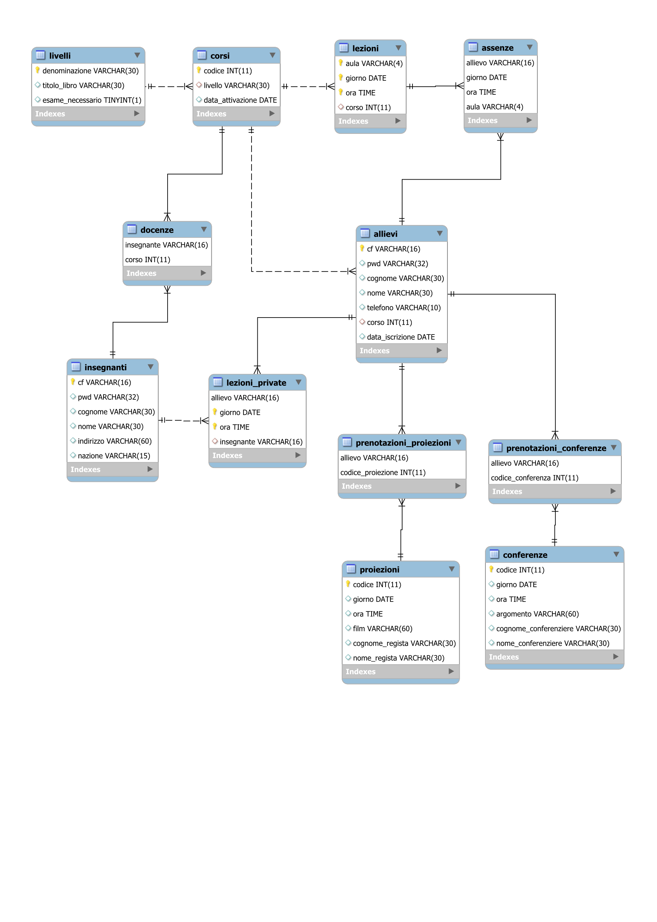

## Normalizzazione del modello relazionale

Il modello relazionale è già in 1NF in quanto per ogni relazione esiste la relativa chiave primaria e tutti gli attributi rappresentano un valore atomico.

Una ipotetica violazione della 1NF si avrebbe se la relazione

Lezioni(Aula, Giorno, Ora, Corso)

Fosse rappresentata da

Lezione(Aula, Orario, Corso). In questo caso non si avrebbe un valore atomico, in quanto Orario rappresenterebbe sia il Giorno sia l’Ora della lezione.

Il modello è anche già in 2NF, in quanto per ogni relazione si ha che ogni attributo non chiave dipende completamente da ogni chiave, e non solamente da una parte di essa.

Per quanto riguarda la terza forma normale, ci sono delle violazioni.

Proiezioni(Codice, Giorno, Ora, TitoloFilm, CognomeRegista, NomeRegista)

Conferenze(Codice, Giorno, Ora, Argomento, NomeConferenziere, CognomeConferenziere)

Poiché CognomeRegista e Nome regista dipendono funzionalmente da TitoloFilm, e quindi vi è una relazione di dipendenza funzionale transitiva rispetto alla chiave primaria.

Una decomposizione in 3NF è la seguente:

Proiezioni(Codice, Giorno, Ora, Film)

Film(Id_Film, TitoloFilm, regista);

Registi(id_regista, cognome, nome);

Dove:

Proiezione identifica l’evento della scuola

Film identifica la pellicola effettiva da proiettare

Registi identifica il regista del film

Analogamente per Conferenze

Conferenze(Codice, Giorno, Ora, Argomento);

ArgomentiConferenze(id_argomento, Argomento, conferenziere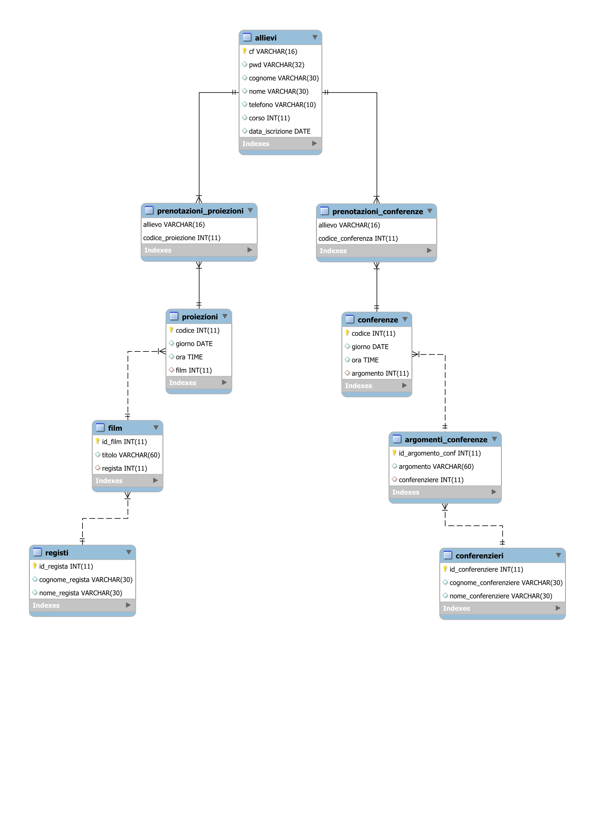)

Conferenzieri(id_conferenziere, nome, cognome)

In forma grafica:

# Progettazione fisica

## Utenti e privilegi

Sono previste tre utenze, indirizzate alle tre categorie di utenti che utilizzeranno l’applicazione. Allievi ed insegnanti avranno permessi specifici in lettura e/o scrittura in base alle tabelle, viste e procedure che dovranno utilizzare, mentre alla segreteria è garantito l’accesso generale. Allievi ed insegnanti potranno poi autenticarsi tramite CF e Password come memorizzati nelle rispettive tabelle, tramite il portale.

*user-allievi:*

Può leggere: Allievi, ProiezioniCompleta, ConferenzeCompleta, PrenotazioniAttive

Può leggere e scrivere su: Prenotazioni_Conferenze, Prenotazioni_Proiezioni, Lezioni_Private

Può eseguire: Prenotazione_Attività

*user-insegnanti:*

Può leggere: Lezioni, Insegnanti, Impegni_Insegnante, Lezioni_Private

Può leggere e scrivere su: Assenze

*user-segreteria:*

Tutti i permessi, per le operazioni di gestione e di manutenzione e per resettare l’anno scolastico.

## Strutture di memorizzazione

Compilare la tabella seguente indicando quali tipi di dato vengono utilizzati per memorizzare le informazioni di interesse nelle tabelle, per ciascuna tabella.

|  |  |  |
| --- | --- | --- |
| **Tabella Livelli** | | |
| **Attributo** | **Tipo di dato** | **Attributi[2]** |
| **Denominazione** | VARCHAR(30) | PK |
| **Titolo_Libro** | VARCHAR(30) |  |
| **Esame_necessario** | BOOLEAN |  |

|  |  |  |
| --- | --- | --- |
| **Tabella Corsi** | | |
| **Attributo** | **Tipo di dato** | **Attributi** |
| **codice** | INTEGER | PK, AI |
| **Livello** | VARCHAR(30) |  |

|  |  |  |
| --- | --- | --- |
| **Tabella Insegnanti** | | |
| **Attributo** | **Tipo di dato** | **Attributi** |
| **cf** | VARCHAR(16) | PK |
| **pwd** | VARCHAR(32) |  |
| **cognome** | VARCHAR(30) |  |
| **nome** | VARCHAR(30) |  |
| **Indirizzo** | VARCHAR(60) |  |
| **Nazione** | VARCHAR(15) |  |

|  |  |  |
| --- | --- | --- |
| **Tabella Allievi** | | |
| **Attributo** | **Tipo di dato** | **Attributi** |
| **cf** | VARCHAR(16) | PK |
| **pwd** | VARCHAR(32) |  |
| **cognome** | VARCHAR(30) |  |
| **telefono** | VARCHAR(10) |  |
| **corso** | INTEGER |  |
| **data_iscrizione** | DATE |  |

|  |  |  |
| --- | --- | --- |
| **Tabella Lezioni_Private** | | |
| **Attributo** | **Tipo di dato** | **Attributi** |
| **allievo** | VARCHAR(16) | PK |
| **giorno** | DATE | PK |
| **ora** | TIME | PK |
| **insegnante** | VARCHAR(16) | PK |

|  |  |  |
| --- | --- | --- |
| **Tabella Docenze** | | |
| **Attributo** | **Tipo di dato** | **Attributi** |
| **insegnante** | VARCHAR(16) | PK |
| **corso** | INTEGER | PK |

|  |  |  |
| --- | --- | --- |
| **Tabella Assenze** | | |
| **Attributo** | **Tipo di dato** | **Attributi** |
| **allievo** | VARCHAR(16) | PK |
| **giorno** | DATE | PK |
| **ora** | TIME | PK |
| **aula** | VARCHAR(16) | PK |

|  |  |  |
| --- | --- | --- |
| **Tabella Film** | | |
| **Attributo** | **Tipo di dato** | **Attributi** |
| **Titolo** | VARCHAR(60) | PK |
| **Cognome_regista** | VARCHAR(30) | PK |
| **Nome_regista** | VARCHAR(30) |  |

|  |  |  |
| --- | --- | --- |
| **Tabella Argomenti_Conferenze** | | |
| **Attributo** | **Tipo di dato** | **Attributi** |
| **Argomento** | VARCHAR(60) | PK |
| **Cognome_conferenziere** | VARCHAR(30) | PK |
| **Nome_conferenziere** | VARCHAR(30) |  |

|  |  |  |
| --- | --- | --- |
| **Tabella Proiezioni** | | |
| **Attributo** | **Tipo di dato** | **Attributi** |
| **Codice** | INTEGER | PK, AI |
| **Giorno** | DATE |  |
| **Ora** | TIME |  |
| **Film** | VARCHAR(60) |  |
| **Cognome_regista** | VARCHAR(30) |  |

|  |  |  |
| --- | --- | --- |
| **Tabella Conferenze** | | |
| **Attributo** | **Tipo di dato** | **Attributi** |
| **Codice** | INTEGER | PK, AI |
| **Giorno** | DATE |  |
| **Ora** | TIME |  |
| **Argomento** | VARCHAR(60) |  |
| **Cognome_Conferenziere** | VARCHAR(30) |  |

|  |  |  |
| --- | --- | --- |
| **Tabella Prenotazioni_Proiezioni** | | |
| **Attributo** | **Tipo di dato** | **Attributi** |
| **allievo** | VARCHAR(16) | PK |
| **Codice_proiezione** | INTEGER | PK |

|  |  |  |
| --- | --- | --- |
| **Tabella Prenotazioni_Conferenze** | | |
| **Attributo** | **Tipo di dato** | **Attributi** |
| **allievo** | VARCHAR(16) | PK |
| **Codice_conferenza** | INTEGER | PK |

## Indici

I seguenti indici sono generati automaticamente dal DBMS in quanto appartenenti a chiavi primarie ed esterne.

Ho creato inoltre gli indici proiezioni_idx e conferenze_idx che indicizzano i campi (giorno, ora) rispettivamente delle tabelle Proiezioni e Conferenze, consentendo così di velocizzare la ricerca di un evento per data.

|  |  |
| --- | --- |
| **Tabella Allievi** | |
| **Indice PRIMARY** | **Tipo[3]: PR** |
| Colonna 1 | cf |
| **Indice corso** | **Tipo: IDX** |
| Colonna 1 | corso |

|  |  |
| --- | --- |
| **Tabella Argomenti_Conferenze** | |
| **Indice PRIMARY** | **Tipo: PR** |
| Colonna 1 | id_argomento_conf |
| **Indice conferenziere** | **Tipo: IDX** |
| Colonna 1 | conferenziere |

|  |  |
| --- | --- |
| **Tabella Assenze** | |
| **Indice PRIMARY** | **Tipo: PR** |
| Colonna 1 | allievo |
| Colonna 2 | giorno |
| Colonna 3 | ora |
| Colonna 4 | aula |
| **Indice aula** | **Tipo: IDX** |
| Colonna 1 | aula |
| Colonna 2 | giorno |
| Colonna 3 | ora |

|  |  |
| --- | --- |
| **Tabella Conferenze** | |
| **Indice PRIMARY** | **Tipo: PR** |
| Colonna 1 | codice |
| **Indice argomento** | **Tipo: IDX** |
| Colonna 1 | argomento |
| **Indice conferenze_idx** | **Tipo: IDX** |
| Colonna 1 | giorno |
| Colonna 2 | ora |

|  |  |
| --- | --- |
| **Tabella Conferenzieri** | |
| **Indice PRIMARY** | **Tipo: PR** |
| Colonna 1 | id_conferenziere |

|  |  |
| --- | --- |
| **Tabella Corsi** | |
| **Indice PRIMARY** | **Tipo: PR** |
| Colonna 1 | codice |
| **Indice livello** | **Tipo: IDX** |
| Colonna 1 | livello |

|  |  |
| --- | --- |
| **Tabella Docenze** | |
| **Indice PRIMARY** | **Tipo: PR** |
| Colonna 1 | insegnante |
| Colonna 2 | corso |
| **Indice corso** | **Tipo: IDX** |
| Colonna 1 | corso |

|  |  |
| --- | --- |
| **Tabella Film** | |
| **Indice PRIMARY** | **Tipo: PR** |
| Colonna 1 | id_film |
| **Indice regista** | **Tipo: IDX** |
| Colonna 1 | regista |

|  |  |
| --- | --- |
| **Tabella Insegnanti** | |
| **Indice PRIMARY** | **Tipo: PR** |
| Colonna 1 | cf |

|  |  |
| --- | --- |
| **Tabella Lezioni** | |
| **Indice PRIMARY** | **Tipo: PR** |
| Colonna 1 | aula |
| Colonna 2 | giorno |
| Colonna 3 | ora |
| **Indice corso** | **Tipo: IDX** |
| Colonna 1 | corso |

|  |  |
| --- | --- |
| **Tabella Lezioni_Private** | |
| **Indice PRIMARY** | **Tipo: PR** |
| Colonna 1 | allievo |
| Colonna 2 | giorno |
| Colonna 3 | ora |
| **Indice insegnante** | **Tipo: IDX** |
| Colonna 1 | insegnante |

|  |  |
| --- | --- |
| **Tabella Livelli** | |
| **Indice PRIMARY** | **Tipo: PR** |
| Colonna 1 | denominazione |

|  |  |
| --- | --- |
| **Tabella Prenotazioni_Conferenze** | |
| **Indice PRIMARY** | **Tipo: PR** |
| Colonna 1 | allievo |
| Colonna 2 | codice_conferenza |
| **Indice codice_conferenza** | **Tipo: IDX** |
| Colonna 1 | codice_conferenza |

|  |  |
| --- | --- |
| **Tabella Prenotazioni_Proiezioni** | |
| **Indice PRIMARY** | **Tipo: PR** |
| Colonna 1 | allievo |
| Colonna 2 | codice_proiezione |
| **Indice codice_proiezione** | **Tipo: IDX** |
| Colonna 1 | codice_proiezione |

|  |  |
| --- | --- |
| **Tabella Proiezioni** | |
| **Indice PRIMARY** | **Tipo: PR** |
| Colonna 1 | codice |
| **Indice film** | **Tipo: IDX** |
| Colonna 1 | film |
| **Indice proiezioni_idx** | **Tipo: IDX** |
| Colonna 1 | giorno |
| Colonna 2 | ora |

|  |  |
| --- | --- |
| **Tabella Registi** | |
| **Indice PRIMARY** | **Tipo: PR** |
| Colonna 1 | id_regista |

## Trigger

//Manca la descrizione

DELIMITER //

CREATE TRIGGER controllo_orario

BEFORE INSERT

ON Lezioni_Private FOR EACH ROW

BEGIN

IF NOT EXISTS

(

SELECT *

FROM impegni_insegnante i

WHERE i.CF_Insegnante = NEW.insegnante

AND HOUR(NEW.ora) = HOUR(i.ora)

AND i.Giorno = NEW.giorno

) THEN

    SIGNAL SQLSTATE '12345'

    SET MESSAGE_TEXT = 'Orario gia occupato!';

END IF;

END; //

DELIMITER ;

## Eventi

Nessun evento utilizzato.

## Viste

DROP VIEW IF EXISTS Impegni_Insegnante;

-- Verra usata sia per la segreteria sia per il report per insegnante

CREATE VIEW Impegni_Insegnante

AS

(SELECT i.cf AS CF_Insegnante, i.cognome AS Cognome, i.nome AS Nome, lp.giorno

    AS Giorno, lp.ora AS Ora, lp.aula AS Aula, 'Lezione Privata' AS Tipologia

FROM insegnanti i JOIN lezioni_private lp ON i.cf = lp.insegnante)

UNION

(SELECT i.cf AS CF_Insegnante, i.cognome AS Cognome, i.nome AS Nome, l.giorno

    AS Giorno, l.ora AS Ora, l.aula AS Aula, 'Lezione Corso' AS Tipologia

FROM insegnanti i JOIN docenze d ON i.cf = d.insegnante

             JOIN corsi c ON d.corso = c.codice

             JOIN lezioni l ON l.corso = c.codice

)

ORDER BY Cognome, Nome, Giorno, Ora;

DROP VIEW IF EXISTS Prenotazioni_Lezioni_Private;

-- Verra usata dagli allievi per prenotare una lezione privata

CREATE VIEW Prenotazioni_Lezioni_Private

AS

SELECT a.cf AS CF_Allievo, a.cogprenotazioni_lezioni_privatenome AS Cognome_Allievo, a.nome AS Nome_Allievo,

    i.cognome AS Cognome_Insegnante, i.nome AS Nome_Insegnante, lp.giorno

    AS Giorno, lp.ora AS Ora, lp.aula AS Aula

FROM Allievi a JOIN Lezioni_Private lp ON lp.allievo = a.cf

    JOIN Insegnanti i ON lp.insegnante = i.cf

## Stored Procedures e transazioni

Ho usato questa stored procedure per automatizzare il tipo di evento a cui ci si riferisce, per quanto riguarda le azioni di creazione e di prenotazione.

# Appendice: Implementazione

## Codice SQL per instanziare il database

Riportare il codice SQL necessario ad istanziare lo schema del DB.

## Codice del Front-End

Riportare (correttamente formattato) il codice C del thin client realizzato per interagire con la base di dati.

1. Indicare con E le entità, con R le relazioni
2. PK = primary key, NN = not null, UQ = unique, UN = unsigned, AI = auto increment. È ovviamente possibile specificare più di un attributo per ciascuna colonna.
3. IDX = index, UQ = unique, FT = full text, PR = primary.